**北京邮电大学计算机学院**

**网络存储技术**

**大作业报告**

**班级： 2022211305**

**学号： 2022211683**

**姓名： 张晨阳**

**目录**

1. 引言 1

2. 网络存储技术概述 2

2.1 网络存储技术定义 2

2.2 网络存储技术分类 2

3. NAS（Network Attached Storage）技术架构 4

3.1 NAS基本原理 4

3.2 NAS技术架构 5

3.3 NAS优缺点分析 5

3.4 NAS应用领域 6

4. SAN（Storage Area Network）技术架构 7

4.1 SAN基本原理 7

4.2 SAN技术架构 8

4.3 SAN优缺点分析 9

4.4 SAN应用领域 9

5. HDFS（Hadoop Distributed File System）技术架构 11

5.1 HDFS基本原理 11

5.2 HDFS技术架构 12

5.3 HDFS优缺点分析 14

5.4 HDFS应用领域 15

6. Ceph技术架构 16

6.1 Ceph基本原理 16

6.2 Ceph技术架构 18

6.3 Ceph优缺点分析 19

6.4 Ceph应用领域 20

7. NDB（MySQL Cluster）技术架构 21

7.1 NDB基本原理 21

7.2 NDB技术架构 23

7.3 NDB优缺点分析 24

7.4 NDB应用领域 25

8. 比较分析：NAS、SAN、HDFS、Ceph和NDB的优劣 26

8.1 性能对比 27

8.2 可扩展性对比 28

8.3 数据一致性与容错性对比 29

8.4 成本效益分析 30

8.5 适用场景对比 31

9. 结论总结 32

# 引言

随着全球数据量的指数级增长和信息技术的不断进步，如何高效、可靠地存储和管理海量数据成为了各行各业的关键问题。传统的存储解决方案，如直接附加存储（DAS）和本地磁盘存储，已无法满足现代企业对高性能、高可扩展性和高可靠性存储系统的需求。尤其在大数据、云计算以及人工智能等技术的推动下，数据存储已经不再局限于单一的物理设备或存储介质，网络存储技术应运而生。

网络存储技术，通过将存储资源与网络架构结合，提供了远程数据访问和集中管理的能力，使得数据存储不仅具备了更高的效率，还实现了更灵活的扩展。当前市场上，众多网络存储解决方案各具特色，其中最为典型的技术包括：网络附加存储（NAS）、存储区域网络（SAN）、Hadoop分布式文件系统（HDFS）、Ceph以及MySQL Cluster（NDB）。这些技术在架构设计、数据处理能力、扩展性、容错性等方面存在显著差异，适用于不同的应用场景和需求。

本论文旨在全面分析这五种主流网络存储技术的技术架构、优缺点以及应用领域。

首先，我们将简要介绍网络存储技术的基本概念和分类，为后续的技术分析奠定基础。接着，分别从技术原理、架构设计、性能分析等方面详细探讨NAS、SAN、HDFS、Ceph和NDB五种技术，并对其优缺点进行深入对比分析。最后，本文将通过综合比较，探讨不同存储技术在实际应用中的选择标准和适用场景。

通过本文的研究，期望能够帮助读者在面对复杂的存储需求时，能够根据具体场景和技术特点选择最合适的存储方案。

# 网络存储技术概述

## 网络存储技术定义

网络存储技术是指通过计算机网络将存储设备与计算机系统进行连接，使得多个用户和计算机能够共享和远程访问存储资源的技术。与传统的直接附加存储（DAS）相比，网络存储不仅能够提供更大的存储容量，还具备更高的灵活性和可扩展性。

在网络存储架构中，存储设备通常被视为一个独立的实体，通过网络与其他计算机系统进行数据传输和交换。通过这种方式，网络存储能够实现数据的集中管理、备份、共享、访问控制等功能。同时，网络存储解决方案往往具有较高的数据可靠性和容错性，能够保证在硬件故障或网络中断情况下数据的安全性。

常见的网络存储方式包括但不限于：网络附加存储（NAS）、存储区域网络（SAN）、分布式文件系统（如HDFS）等。

## 网络存储技术分类

网络存储技术可以根据不同的架构和应用需求，分为多种类型。主要的分类方式包括按协议划分和按存储架构划分。

根据这些分类方式，网络存储技术通常可分为以下几种类型：

1. **网络附加存储（NAS）**  
   NAS是一种通过网络连接的存储设备，它提供文件级存储服务，允许多个客户端通过网络共享存储资源。NAS设备通常具有专用的操作系统，能够实现文件系统管理、数据保护和访问控制等功能。NAS主要通过标准的文件传输协议（如NFS、SMB/CIFS等）进行数据交换，适合用于文件共享和大规模数据存储。
2. **存储区域网络（SAN）**  
   SAN是一种高性能、高可靠性的存储网络，它通过高速网络将存储设备与服务器连接。与NAS不同，SAN提供的是块级存储服务，这意味着它不依赖于文件系统，而是直接访问存储块。SAN通常使用光纤通道（Fibre Channel）或iSCSI等协议，广泛应用于需要高吞吐量、低延迟以及高可用性的企业级存储环境中。
3. **分布式文件系统（如HDFS）**  
   分布式文件系统（DFS）是一种将数据分布存储在多个节点上的文件系统，通常应用于大数据和云计算场景中。HDFS（Hadoop Distributed File System）是其中最具代表性的实现，它设计用于在大规模数据集上进行高效的分布式存储。HDFS能够处理PB级数据，提供容错、数据冗余、负载均衡等功能。
4. **对象存储（如Ceph）**  
   对象存储是一种将数据存储为对象而非文件或块的存储方式。每个对象包括数据本身、元数据和唯一标识符。Ceph是一个开源的分布式对象存储系统，它提供了统一的对象存储、块存储和文件存储功能。Ceph具有高度的可扩展性和自我修复能力，非常适用于云存储和大数据应用。
5. **数据库集群存储（如NDB）**  
   数据库集群存储是将数据分布到多个数据库节点中的一种存储方式，常用于高可用、高性能的数据库系统中。MySQL Cluster（NDB）是一个典型的数据库集群存储解决方案，它通过分布式数据库架构实现数据的高可用性和负载均衡。NDB适用于需要高并发、高吞吐量的数据库应用，广泛应用于电商、金融等领域。
6. **云存储**  
   云存储是一种基于云计算的存储模式，通过网络将数据存储在远程数据中心，而不是本地硬盘或服务器上。用户可以通过互联网随时随地访问数据，云存储提供了灵活的存储资源管理和按需付费模式。常见的云存储服务有Amazon S3、Google Cloud Storage等。

每种网络存储技术都有其独特的架构和优势，适用于不同的应用场景。在实际选择时，需根据数据存储量、访问频率、数据安全性要求及预算等因素综合考虑。

# NAS（Network Attached Storage）技术架构

网络附加存储（NAS）是一种通过网络连接的存储设备，允许多台计算机共享存储资源。NAS设备提供文件级的存储服务，主要用于存储和共享文件。在现代企业中，NAS已成为一种广泛应用的解决方案，尤其是在文件存储、备份和协作环境中。其核心优势在于简化了存储管理，提供了灵活的数据访问和存储扩展能力。

## NAS基本原理

NAS的工作原理相对简单，它通过网络将存储设备与用户计算机连接，允许用户通过文件协议（如NFS、SMB/CIFS等）访问存储的文件。具体来说，NAS设备具有自己的操作系统和文件系统，它通过网络协议与客户端进行通信，客户端通过标准的网络协议访问存储的数据。

在NAS架构中，存储设备通常以文件级访问方式提供数据，而不是通过传统的块级存储。这意味着NAS适用于文件共享和存储较大数量的文件数据，而不适用于对性能要求极高的应用程序（如数据库系统）。

下图为NAS结构示意图：

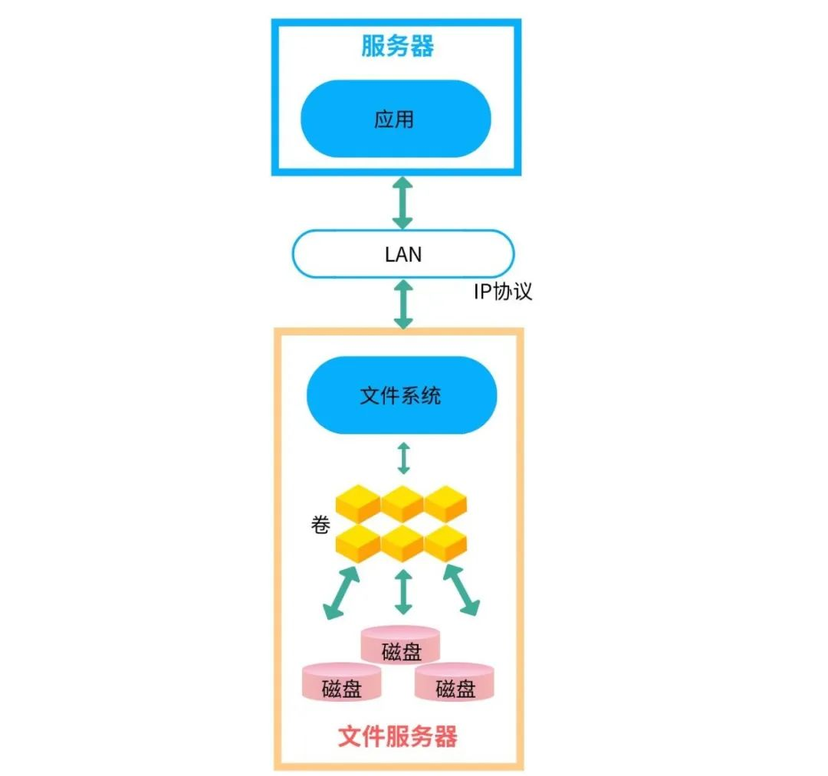

## NAS技术架构

NAS技术架构通常由三部分组成：

1. **硬件层**

包括存储设备、处理器、内存以及网络接口卡（NIC）。硬件层负责物理存储和计算处理，并通过高速网络连接（如以太网、光纤通道等）与客户端系统进行数据交换。

1. **操作系统层**

NAS设备通常运行专用的操作系统，如FreeNAS、Synology DSM等。这些操作系统提供了文件管理、权限控制、数据保护（如RAID、备份等）和网络协议支持等功能。操作系统层使得NAS能够独立运行，管理存储资源并与外部设备进行数据交互。

1. **协议层**

NAS使用标准的网络文件传输协议进行通信，如NFS（Network File System）或SMB/CIFS（Server Message Block/Common Internet File System）。NFS通常用于Unix/Linux环境，而SMB/CIFS则在Windows环境中使用。这些协议使得不同操作系统的计算机可以通过网络共享文件。

## NAS优缺点分析

**优点：**

1. **简单易用**：NAS系统通常具有较低的配置复杂性，用户只需通过简单的网络设置即可实现存储共享。
2. **集中管理**：所有存储资源集中在一台设备中，便于数据管理、备份和恢复。
3. **跨平台支持**：支持多种操作系统和文件协议，能够实现不同平台之间的文件共享。
4. **高性价比**：相对于SAN，NAS通常具有更低的成本，适合中小型企业或家庭用户。

**缺点：**

1. **性能限制**：由于NAS提供的是文件级访问，而不是块级访问，因此在大量数据读写、数据库应用等对性能要求较高的场景中可能存在瓶颈。
2. **扩展性有限**：虽然NAS可以通过增加硬盘扩展存储容量，但与SAN相比，其扩展性相对较弱，尤其在大规模存储需求下表现不佳。
3. **网络依赖性强**：由于NAS依赖网络传输，网络带宽和延迟会直接影响到数据访问的速度和稳定性。

## NAS应用领域

NAS技术广泛应用于以下领域：

1. **文件共享**  
   NAS广泛应用于企业内部文件存储和共享。通过NAS，企业能够高效地管理、存储和共享文档、音视频文件、工程图纸等数据。
2. **数据备份与恢复**  
   企业可将重要数据定期备份到NAS设备中，实现数据的集中管理和灾难恢复。NAS设备通常提供RAID支持，有助于数据的冗余和保护。
3. **媒体存储与处理**  
   媒体行业（如视频制作、音频编辑等）通常需要存储大量的音视频文件。NAS设备因其大容量、高访问速度和易扩展性，广泛用于媒体数据的存储和共享。
4. **小型企业和家庭存储**  
   对于小型企业和家庭用户，NAS是一种性价比高的存储解决方案。它不仅提供了足够的存储空间，还能实现多设备间的数据共享。
5. **云存储网关**  
   许多企业将NAS与云存储服务相结合，作为云存储的网关。通过这种方式，NAS设备可以将本地存储的数据同步到云端，实现异地备份和灾难恢复。

# SAN（Storage Area Network）技术架构

存储区域网络（SAN）是一种专门设计用于连接存储设备和服务器的高速网络架构。与NAS不同，SAN提供块级存储而非文件级存储，它允许计算机系统直接访问存储设备的物理块，而不依赖于传统文件系统。因此，SAN通常被应用于对性能要求高、数据访问频繁且容量需求巨大的企业级环境。

SAN通过专用的高速网络连接，使得多个服务器能够访问远程存储设备，而不需要通过传统的局域网（LAN）。这一架构使得存储资源可以进行集中管理，并且支持高度的可扩展性和高可用性，特别适合大规模、分布式的数据存储需求。

## SAN基本原理

SAN的基本原理是通过网络将多个存储设备与多个计算机系统连接起来，以块级存储的方式提供数据访问。块级存储意味着数据存储在磁盘的最小单元——块（block）上，服务器直接与这些存储块交互，而不是通过文件系统访问数据。这种架构使得数据存取速度较快，且能够实现高度的灵活性和可扩展性。

在SAN架构中，存储设备通常是专门的存储磁盘阵列（Storage Arrays），它们通过专用的传输协议（如Fibre Channel、iSCSI）与服务器建立连接。数据在这些存储设备与服务器之间传输，而不通过普通的网络，从而提高了存储系统的性能和效率。

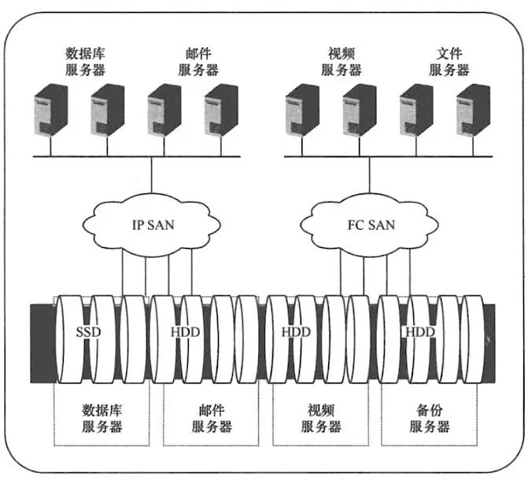

## SAN技术架构

SAN的技术架构可以分为几个主要组件：

1. **存储设备**  
   存储设备是SAN架构中的核心，通常是由多个硬盘组成的存储磁盘阵列。这些设备通常采用冗余设计（如RAID）来保证数据的安全性和高可用性。存储设备提供大容量、高性能的存储空间，并通过专用网络与服务器进行数据交互。
2. **交换机（Switches）**  
   SAN网络使用专用的交换机来连接服务器和存储设备。交换机负责数据包的路由和转发，确保数据能够高效地从存储设备传输到服务器或反向传输。常见的交换机协议有Fibre Channel和iSCSI。Fibre Channel通常用于高性能需求的环境，而iSCSI则使用标准的以太网协议，提供更低的成本。
3. **主机适配器（Host Bus Adapters，HBA）**  
   主机适配器是连接服务器与SAN网络的硬件设备，它将服务器的操作系统与SAN网络中的存储设备连接起来。HBA将服务器的请求转化为存储设备可以理解的块级存储操作，并负责数据的传输。
4. **存储协议**  
   SAN主要采用两种协议：Fibre Channel和iSCSI。Fibre Channel是专为存储设备设计的高性能协议，通常应用于数据中心和大型企业。iSCSI则是基于以太网协议的存储网络协议，提供了较低的成本，但性能和扩展性不如Fibre Channel。

## SAN优缺点分析

**优点：**

1. **高性能**：SAN提供块级存储，直接与磁盘进行数据交互，避免了文件系统的复杂性，因此具有更高的读写性能，特别适合要求高吞吐量和低延迟的应用，如数据库和虚拟化。
2. **高可用性**：SAN通常采用冗余设计，并且支持自动故障转移和负载均衡，从而保证存储设备的高可用性和数据的安全性。
3. **集中管理**：SAN通过集中管理存储设备，使得数据备份、恢复、数据迁移等操作更加高效。
4. **扩展性**：SAN支持大规模存储扩展，可以方便地增加存储容量而不影响系统的运行。

**缺点：**

1. **成本较高**：SAN需要专用的硬件和高速网络（如Fibre Channel交换机和HBA），这使得初期投资和维护成本较高，适合大型企业或对性能要求极高的场景。
2. **复杂性较高**：SAN系统的配置、维护和管理较为复杂，需要专门的技术人员进行管理。
3. **网络依赖**：虽然SAN通过专用的存储网络进行数据传输，但网络带宽和性能仍然会影响到整体性能，尤其在网络出现瓶颈时。

## SAN应用领域

SAN的高性能和可扩展性使得它广泛应用于以下领域：

1. **企业级存储**  
   SAN在大型企业的IT基础设施中得到了广泛应用，尤其是在需要大容量、高性能存储的环境中。例如，企业的数据中心、数据库存储、虚拟化存储等领域，通常会采用SAN架构来提供高效的数据存储和管理。
2. **数据库应用**  
   SAN为数据库提供了高吞吐量和低延迟的数据访问能力，尤其适合OLTP（在线事务处理）和大数据分析等应用，这些应用对存储性能要求非常高。
3. **虚拟化环境**  
   在虚拟化环境中，多个虚拟机（VM）共享存储资源，SAN提供的高性能和可靠性能够支持虚拟化平台中的大量虚拟机运行，保证了虚拟机的高可用性和数据一致性。
4. **灾难恢复和备份**  
   SAN的高可用性和冗余设计使其成为灾难恢复解决方案的理想选择。通过将数据复制到远程SAN设备，可以实现异地备份和灾难恢复，确保数据在意外情况下的安全性。
5. **大数据和云计算**  
   SAN在大数据和云计算环境中同样发挥着重要作用。它能够为大数据处理提供稳定、高效的存储支持，并且为云平台提供弹性存储，满足企业不断变化的存储需求。

# HDFS（Hadoop Distributed File System）技术架构

Hadoop分布式文件系统（HDFS）是为大数据应用设计的一个分布式文件系统，它是Apache Hadoop框架的核心组成部分。HDFS能够提供高吞吐量的存储，特别适用于处理海量的非结构化数据，如日志文件、视频、图片等。与传统的单机文件系统相比，HDFS能够将数据分布在多个节点上，从而提供更好的扩展性、容错性和性能。

HDFS主要解决了海量数据存储和处理的需求，能够在低成本硬件上提供高效、可靠的存储解决方案。HDFS具有很高的数据冗余度和故障恢复能力，能够保证数据的高可用性。

## HDFS基本原理

HDFS采用分布式存储架构，将数据分割成多个固定大小的块（默认大小为128MB），并将每个数据块复制到多个节点上，以保证数据的可靠性和高可用性。数据的存储和管理遵循主从架构，其中有两个主要的组件：**NameNode**和**DataNode**。

1. **NameNode**  
   NameNode是HDFS的核心组件，它负责管理整个文件系统的元数据，如文件的目录结构、文件块的映射关系、数据块的副本信息等。NameNode不直接存储数据，而是维护一个全局的命名空间和文件块的分布信息。它通过元数据来协调客户端和DataNode之间的数据交互。
2. **DataNode**  
   DataNode是HDFS的存储节点，负责存储实际的数据块。每个DataNode管理着自己本地的存储设备，并将存储的数据块分散存储在多个磁盘上。DataNode定期向NameNode发送心跳信号，以确保其正常运行，并汇报其存储的数据块的状态。
3. **客户端**  
   客户端通过与NameNode和DataNode的交互来实现文件的读写操作。客户端首先向NameNode请求文件的块位置，然后直接与相应的DataNode进行数据传输。

具体结构可参考下图：

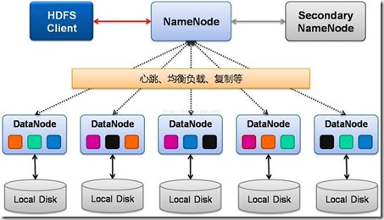

## HDFS技术架构

HDFS的技术架构可以分为以下几个关键部分：

1. **文件系统元数据管理**  
   NameNode负责管理所有文件的元数据，它记录了每个文件和块的映射关系。当客户端请求访问一个文件时，NameNode会提供该文件块在集群中所在的DataNode节点的位置。文件系统的元数据通常保存在内存中，这有助于加快数据访问速度。
2. **数据存储与块管理**  
   数据存储由DataNode负责，每个DataNode保存多个数据块。HDFS中的文件被切分成多个块，块大小通常为128MB或更大。数据块会在多个DataNode上进行副本存储（默认副本数为3），这样即使某个DataNode发生故障，也不会丢失数据。
3. **数据复制与容错**  
   为了保证数据的高可用性，HDFS使用数据副本机制。每个数据块会被复制到多个DataNode上。副本的数量是可配置的，默认情况下每个数据块会有三个副本。HDFS通过在不同机器上存储副本来确保容错能力，并可以在DataNode发生故障时，快速恢复数据。
4. **集群扩展性**  
   HDFS可以在集群中增加更多的DataNode来扩展存储容量。随着集群规模的扩大，NameNode通过管理更多的文件和块信息来协调各节点的操作。HDFS的设计使得在大规模集群中，存储和计算任务的分配能够高效执行。

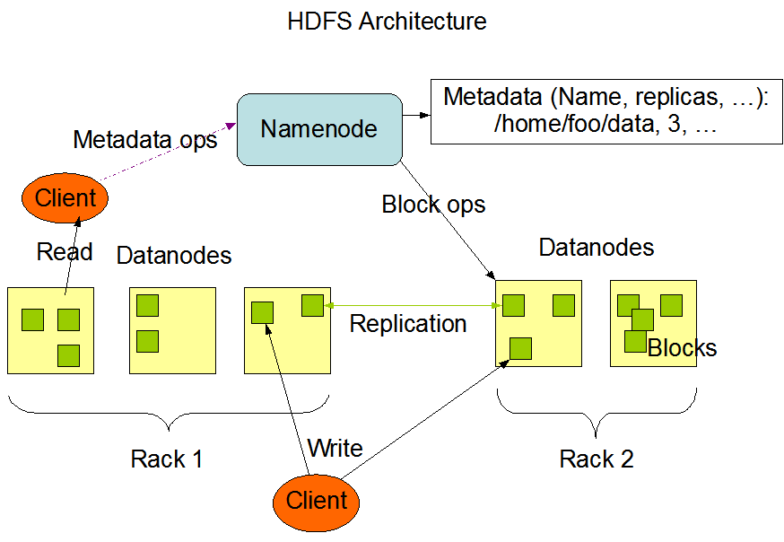

## HDFS优缺点分析

**优点：**

1. **高容错性**：HDFS通过数据块的复制机制确保了数据的高可用性。当某个DataNode发生故障时，HDFS可以自动从其他副本中恢复数据。
2. **高吞吐量**：HDFS适合处理大文件和大规模数据集，能够提供高吞吐量的存储，特别适用于批量处理和数据分析场景。
3. **可扩展性**：HDFS支持横向扩展，用户可以通过添加更多的DataNode来扩展存储容量，而不影响现有系统的性能。
4. **成本效益**：HDFS设计旨在使用廉价的硬件，这使得它适合大规模数据存储，能够降低存储成本。

**缺点：**

1. **高延迟**：由于HDFS的设计偏向大数据存储和批量处理，因此它的访问延迟较高，不适合小文件存储和低延迟应用。
2. **单点故障**：NameNode作为元数据的管理中心，虽然提供了高效的数据管理，但它本身是单点故障的，若NameNode发生故障，整个集群的操作将受到影响。为了解决这一问题，HDFS支持通过NameNode的备份或HA（高可用）配置来提高可靠性。
3. **不适合小文件处理**：HDFS适合存储大文件，对于小文件的存储效率较低，因为每个文件都需要占用一个数据块，并且需要额外的元数据管理开销。

## HDFS应用领域

HDFS广泛应用于大数据存储和处理领域，特别是在以下场景中：

1. **大数据存储与分析**  
   HDFS是Apache Hadoop生态系统中的基础组件，广泛应用于大数据存储和处理。它能够存储大量的非结构化数据，并为分布式计算框架（如MapReduce、Spark等）提供高效的数据存储支持。
2. **日志分析**  
   由于HDFS能够高效地存储和处理大规模的日志文件，因此它在日志存储和分析中被广泛应用。HDFS能够为大数据分析提供存储基础，支持实时或离线日志分析。
3. **科学计算**  
   HDFS常用于天文学、基因组学等领域的科学数据存储。科学数据通常具有大量的实验结果和数据集，HDFS能够提供高效的存储解决方案。
4. **社交媒体与互联网应用**  
   对于社交媒体平台和互联网公司，HDFS能够有效地存储和分析用户生成的海量数据（如图片、视频、社交互动等），为数据挖掘、推荐系统等提供支持。
5. **云存储**  
   HDFS也可以作为云存储解决方案的一部分，尤其是在私有云和混合云环境中，支持大规模数据的存储和访问。

# Ceph技术架构

Ceph是一个开源的分布式存储系统，旨在提供高性能、高可用性和高度可扩展的存储服务。它支持对象存储、块存储和文件系统三种存储模型，因此被广泛应用于云计算、大数据和虚拟化等场景。Ceph的核心特性包括自动数据分布、容错性、可扩展性以及对硬件故障的高度容忍性。

Ceph的设计理念是实现去中心化的存储管理系统，使得每个存储节点都能独立工作，不依赖于传统的单点存储服务器。Ceph通过集群中的多个存储节点共同协作来管理和存储数据，确保在任何节点故障的情况下，系统能够自动恢复。

## Ceph基本原理

Ceph的核心思想是将存储的管理和分布控制完全分散化，采用“对象存储”的方式管理数据，而不是传统的块存储或文件存储。

在Ceph中，数据被分割成多个对象，每个对象都有唯一的ID，并且存储在多个存储节点上。Ceph通过CRUSH（Controlled Replication Under Scalable Hashing）算法来决定数据的分布位置。

Ceph的架构主要包括以下几个组件：

1. **Ceph Monitor（MON）**  
   Ceph Monitor负责维护集群的整体状态，并且记录所有存储节点的健康状况。它负责存储集群的元数据，如节点的注册信息、配置文件、健康状态等。每个Ceph集群至少需要一个MON节点来保证集群的管理。
2. **Ceph OSD（Object Storage Daemon）**  
   OSD是Ceph集群的核心组件，负责存储数据和管理数据的副本。每个OSD节点都负责数据的实际存储，接收客户端的读写请求，确保数据的冗余存储和数据恢复。
3. **Ceph Client**  
   Ceph客户端提供对Ceph存储集群的访问接口。通过客户端，用户可以进行数据存取操作。Ceph客户端可以通过不同的协议与Ceph集群进行交互，包括RADOS（Reliable Autonomic Distributed Object Store）、CephFS、RBD（RADOS Block Device）等。
4. **CRUSH算法**  
   CRUSH是Ceph中用于数据分布的算法。它不依赖于中心化的元数据服务器，而是通过一个算法决定数据对象在集群中具体存储的位置。CRUSH算法保证了数据存储位置的高效分配，同时提高了Ceph集群的扩展性。

Ceph架构图如下：

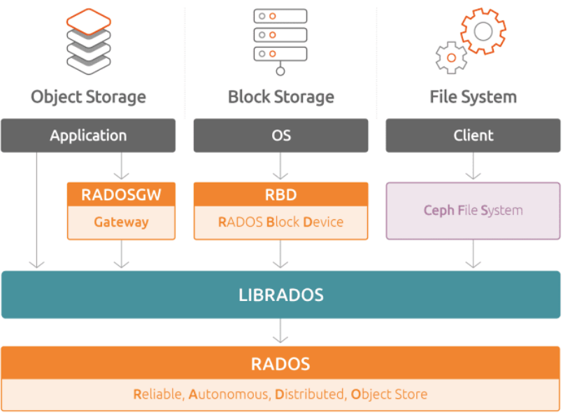

## Ceph技术架构

Ceph的技术架构主要分为三个层次：数据存储层、数据访问层和集群管理层。

1. **数据存储层（Ceph OSD）**  
   在数据存储层，Ceph使用OSD守护进程来存储数据。每个OSD节点存储一个或多个对象，并且负责数据的冗余和恢复。OSD通过复制或纠删码（Erasure Coding）机制来保证数据的可靠性和可用性。Ceph集群中的数据通常会被分散到多个OSD节点上。
2. **数据访问层（Ceph Client）**  
   数据访问层提供了客户端访问存储的接口，支持多种协议和应用接口。Ceph提供了不同类型的存储服务，包括块存储（RBD）、文件存储（CephFS）和对象存储（RADOS）。客户端可以通过不同的方式与Ceph集群进行交互，具体选择哪种接口取决于存储需求。
3. **集群管理层（Ceph Monitor & CRUSH）**  
   集群管理层主要负责Ceph集群的健康监控和元数据管理。Ceph Monitor节点负责集群状态的监控，管理集群的元数据，如OSD、MON的健康状况、集群的拓扑结构等。CRUSH算法则在集群内决定如何分配数据，避免了中心化的元数据服务器。

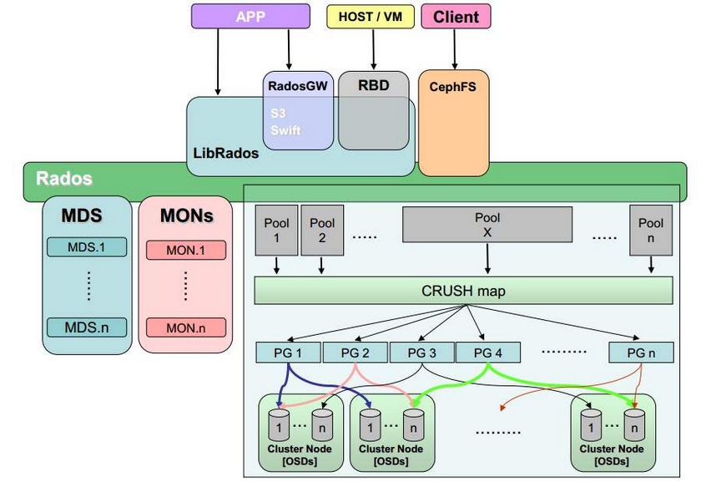

## Ceph优缺点分析

**优点：**

1. **高可扩展性**：Ceph采用无单点故障的分布式架构，能够支持大规模的数据存储和管理。随着数据量的增长，用户可以通过添加更多的节点来扩展存储容量和计算能力，系统性能几乎不受影响。
2. **高容错性**：Ceph通过数据副本和纠删码技术来确保数据的高可用性。当节点发生故障时，Ceph能够自动恢复数据并重新分配数据副本，保证数据的持续可用。
3. **灵活的存储模型**：Ceph支持块存储（RBD）、对象存储（RADOS）和文件存储（CephFS），用户可以根据应用需求灵活选择不同的存储方式。
4. **开源与社区支持**：Ceph是一个开源项目，拥有活跃的社区支持，用户可以根据需求进行定制和扩展，并且享受到社区的持续更新和支持。

**缺点：**

1. **部署和管理复杂性**：Ceph的部署和管理相对复杂，尤其在集群规模较大时，可能需要专门的技术团队来进行运维。集群的健康监控、故障恢复和性能优化等操作都需要较高的技术水平。
2. **存储性能**：尽管Ceph在存储容量和容错性方面表现优秀，但在某些极高性能需求的场景中，Ceph的性能可能不如专用的块存储或SSD存储系统。
3. **初期成本**：虽然Ceph本身是开源的，但其集群的硬件需求较高，需要足够的计算资源和网络带宽来保证系统的正常运行。在硬件上投入较大，尤其对于小型企业来说，初期成本可能较高。

## Ceph应用领域

Ceph由于其强大的扩展性、灵活性和高可用性，广泛应用于以下领域：

1. **云计算存储**  
   Ceph是许多私有云和公有云平台的存储后台，尤其是OpenStack等云平台。Ceph为云计算环境提供了弹性存储和高可用性，支持虚拟机镜像存储、块存储和对象存储等多种需求。
2. **大数据存储**  
   Ceph非常适合大数据存储和处理，尤其是用于存储海量的非结构化数据。结合Hadoop、Spark等大数据框架，Ceph提供了高效、可扩展的存储支持。
3. **虚拟化存储**  
   Ceph作为块存储系统（RBD），可以为虚拟化环境提供高效的存储支持。许多虚拟化平台（如KVM、OpenStack等）都使用Ceph来提供高可用的虚拟机存储。
4. **对象存储**  
   Ceph的RADOS组件提供了强大的对象存储功能，支持大规模的对象存储应用，如存储和处理海量的图片、视频、音频文件等。
5. **容灾与备份**  
   由于Ceph提供了高度的容错性和数据恢复能力，许多企业使用Ceph作为备份解决方案，确保数据在灾难发生时能够快速恢复。

# NDB（MySQL Cluster）技术架构

NDB（Network Database）是MySQL提供的一个高可用、高性能的分布式数据库解决方案。它是一个完全分布式、共享无存储架构的数据库，特别适用于需要高可扩展性、低延迟和高吞吐量的应用场景，如电信、金融、电商等领域。NDB通过将数据分布在多个节点上，支持水平扩展，能够处理大规模的实时事务和数据存储需求。

NDB是MySQL Cluster的一部分，提供了高可用性和高并发的特性。与传统的MySQL数据库不同，NDB将数据存储在多个节点之间，并通过网络连接进行交互，从而实现数据的高可用性和容错性。

## NDB基本原理

NDB是一个基于共享-nothing架构的分布式数据库系统，在该架构中，每个节点都有自己的内存和存储。NDB的核心组件包括数据节点（Data Nodes）、管理节点（Management Nodes）和 SQL节点（SQL Nodes）。

1. **数据节点（Data Nodes）**  
   数据节点是NDB的核心部分，负责数据的存储、查询和事务处理。每个数据节点都可以存储一部分数据，并在集群中参与数据分片。数据节点通过高效的网络通信机制互相协作，确保数据的高可用性和一致性。每个数据节点都具有内存存储和持久化存储（如磁盘或SSD）。
2. **管理节点（Management Nodes）**  
   管理节点负责集群的配置管理和监控。它们存储集群的元数据，并协调集群节点的启动、停止以及故障恢复等任务。管理节点并不存储数据，只负责集群的管理工作。通常，集群需要至少一个管理节点，但可以配置多个管理节点以增加集群的容错性。
3. **SQL节点（SQL Nodes）**  
   SQL节点是客户端与NDB集群之间的接口，负责接收SQL查询请求并将其转发到数据节点。SQL节点通过与数据节点的交互来执行查询操作，并将查询结果返回给客户端。SQL节点支持MySQL的标准SQL接口，并允许应用程序以传统的SQL方式访问NDB集群。
4. **复制与容错机制**  
   NDB支持自动故障恢复和数据复制。每个数据节点有一个或多个副本，这些副本在集群中分布。通过数据节点之间的同步复制，NDB确保数据在不同节点间保持一致性。故障发生时，NDB能够迅速识别故障节点，并通过副本机制保证数据的可用性。

下图为MySQL官方给出的**NDB Cluster Components：**

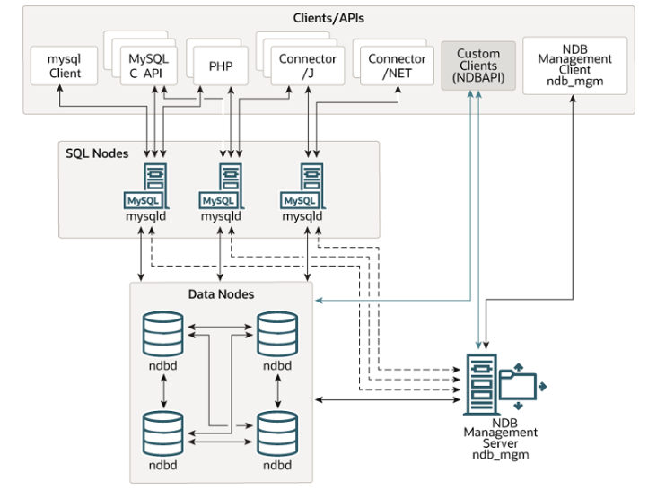

## NDB技术架构

NDB采用的是一种共享-nothing架构，每个节点在物理和逻辑上是独立的。其架构设计旨在提供高可用性和横向扩展能力，支持大规模的数据存储和快速查询。

1. **分布式存储与数据分片**  
   NDB通过将数据划分为多个分片，并将这些分片分布在不同的数据节点上来实现数据的分布式存储。每个数据分片由多个副本组成，这些副本分布在不同的节点上。数据节点通过高速网络连接进行通信，确保数据的高可用性和一致性。
2. **事务与一致性**  
   NDB支持分布式事务，它能够确保跨多个数据节点的事务操作的一致性。每个数据节点都负责处理一部分数据，当事务涉及多个节点时，NDB通过二阶段提交协议（2PC）来保证数据的一致性和事务的原子性。
3. **集群扩展性**  
   NDB具有很强的扩展性，能够通过增加更多的数据节点、SQL节点或管理节点来横向扩展集群的容量和性能。在水平扩展时，NDB通过动态调整数据的分片和负载均衡机制来保持系统的高效运行。
4. **高可用性与容错机制**  
   NDB通过数据副本机制确保高可用性。每个数据节点有多个副本存储在不同的节点上。当某个数据节点发生故障时，系统能够通过副本机制自动切换到健康节点，确保数据的高可用性。NDB还通过自动故障转移和重新同步机制提高系统的容错能力。

## NDB优缺点分析

**优点：**

1. **高性能与低延迟**：NDB采用内存存储机制，并通过高速网络通信实现低延迟的数据访问。它能够在低延迟的同时提供高吞吐量，适合实时事务处理。
2. **高可扩展性**：NDB支持通过增加数据节点来进行水平扩展，能够处理大规模的并发请求和海量数据。扩展过程中不需要停机，确保系统的高可用性。
3. **高可用性**：NDB的分布式架构和数据副本机制保证了数据的高可用性。即使部分节点发生故障，数据也不会丢失，系统能够自动恢复。
4. **分布式事务支持**：NDB支持跨节点的分布式事务，能够保证全局一致性。它提供了高效的事务管理和多节点之间的协调机制。

**缺点：**

1. **内存需求高**：NDB依赖内存存储，这意味着它对内存的需求较高。对于存储大规模数据的应用，可能需要大量的内存资源，增加了硬件成本。
2. **管理复杂性**：尽管NDB支持高可用性和故障恢复，但它的集群管理和运维较为复杂，尤其在大规模集群的管理中，可能需要专门的技术人员进行维护。
3. **事务性能瓶颈**：虽然NDB支持分布式事务，但在某些复杂的事务处理中，由于网络和节点间的协调，可能会出现性能瓶颈，特别是在大规模并发的场景下。

## NDB应用领域

NDB的高可用性、低延迟和横向扩展性使其在多个领域得到广泛应用，特别是在对实时性要求较高的场景中。

1. **电信行业**  
   NDB非常适合电信行业的应用，特别是在需要高并发、低延迟的实时数据存储和处理场景下。例如，电信运营商可以使用NDB来存储和处理用户数据、话单记录、呼叫记录等。
2. **金融行业**  
   在金融行业，NDB的高可用性和低延迟性能非常适合实时交易系统、支付系统和风险监控系统。NDB能够提供快速的交易处理和数据访问，确保金融应用的高可用性和实时性。
3. **电子商务**  
   NDB能够处理高并发的订单处理、库存管理、用户数据等电子商务系统的需求。它能够在负载高峰时自动扩展，确保系统在流量激增时仍能保持高效运行。
4. **游戏行业**  
   由于NDB具有低延迟和高性能的特点，它非常适合在线游戏的实时数据存储需求。特别是大规模多人在线游戏（MMO）中，NDB能够提供高并发、低延迟的数据访问，保证游戏世界的实时性和稳定性。
5. **物联网（IoT）应用**  
   NDB的分布式架构和高性能存储使其非常适合物联网应用。物联网设备产生的数据量庞大，NDB能够高效地存储和处理这些数据，支持实时监控和分析。

# 比较分析：NAS、SAN、HDFS、Ceph和NDB的优劣

|  |  |  |  |  |  |
| --- | --- | --- | --- | --- | --- |
| **对比维度** | **NAS** | **SAN** | **HDFS** | **Ceph** | **NDB** |
| **性能** | 适合小规模存储，性能较低，处理大并发时有瓶颈 | 高性能，适合高频繁读写的块级存储需求 | 优异的大数据存储性能，但在小文件操作上较差 | 性能优异，适合大规模数据存储和访问 | 高性能，适合低延迟高吞吐量的实时事务 |
| **可扩展性** | 扩展性较差，适用于小型应用 | 良好的扩展性，但成本较高 | 极高的扩展性，适合大规模数据存储 | 高度可扩展，适用于大规模分布式环境 | 良好的横向扩展性，但内存需求较高 |
| **数据一致性与容错性** | 容错性较弱，一致性保障较差 | 良好的数据一致性与容错性 | 数据副本机制，容错性强 | 高可用性，副本机制，良好的容错性 | 支持分布式事务，副本机制保证数据一致性 |
| **成本效益** | 成本较低，适合小型企业和文件共享 | 初期成本高，适合大规模企业和关键业务系统 | 初期成本较低，扩展性好，适合大数据场景 | 开源，适合需要高扩展性的大规模存储 | 硬件成本较高，适合高并发实时事务处理场景 |
| **适用场景** | 小型文件共享，低至中等规模应用 | 高性能块存储，适合虚拟化和数据库系统 | 大数据存储与处理，适合批量处理任务 | 高并发、大规模分布式存储与访问场景 | 高并发、低延迟的实时事务处理场景 |

下面我们将分点详细阐述。

## 性能对比

* **NAS（Network Attached Storage）**  
  NAS提供文件级存储，性能较低，尤其在处理大规模并发请求时可能会受到瓶颈。其优势在于便捷的文件访问和共享，但在高性能存储需求下，NAS的性能往往不如SAN和分布式存储系统。
* **SAN（Storage Area Network）**  
  SAN提供块级存储，性能较高，特别是在大规模数据存储和高频繁读写操作的场景下。由于使用专用的高速网络（如Fibre Channel），SAN能够提供低延迟、高吞吐量的存储服务，适用于需要高性能存储的应用，如数据库系统和虚拟化环境。
* **HDFS（Hadoop Distributed File System）**HDFS是为大数据处理而设计的分布式文件系统，性能优异，特别是在大规模数据存储和处理时。HDFS可以通过分布式计算框架（如MapReduce）实现高效的数据处理，但在低延迟和高频繁小文件操作方面，HDFS的性能较差。
* **Ceph**  
  Ceph在性能方面表现出色，尤其是在大规模数据存储和访问时。它采用分布式存储架构，并能够提供高吞吐量的块存储（RBD）、对象存储（RADOS）和文件存储（CephFS）。然而，在极高性能要求的应用中，Ceph的性能可能会受到瓶颈，尤其是在高并发小文件访问时。
* **NDB（MySQL Cluster）**  
  NDB专为高性能、高并发的实时事务处理设计，其内存存储机制使得NDB在低延迟和高吞吐量方面表现优异。它特别适合需要低延迟和高并发访问的场景，如电信、金融和电子商务等实时应用。然而，由于NDB依赖大量内存存储，存储大规模数据时可能会受限于内存资源。

## 可扩展性对比

* **NAS**  
  NAS在扩展性上相对较弱，尤其是在单台设备的存储容量有限时。尽管可以通过添加更多的NAS设备来增加存储容量，但由于其依赖文件系统和共享模式，扩展时可能会遭遇性能瓶颈。
* **SAN**  
  SAN的扩展性相对较好，通过增加存储区域网络中的存储设备和交换机来扩展容量和性能。但在扩展过程中，由于网络带宽和节点管理的限制，可能会面临更高的成本和管理复杂性。
* **HDFS**  
  HDFS的设计就是为了大规模扩展，能够横向扩展到数百、数千个节点，适应海量数据存储需求。HDFS通过添加更多的数据节点来扩展集群容量，并且性能几乎不受影响。
* **Ceph**  
  Ceph是一个高度可扩展的分布式存储系统，能够通过增加更多的存储节点来扩展存储容量，并且在扩展时不会影响集群的性能。由于其去中心化的架构，Ceph的扩展性非常强，适合大规模数据存储需求。
* **NDB**  
  NDB的扩展性主要体现在通过增加数据节点来实现横向扩展，能够支持大规模并发数据访问。NDB能够根据需求动态地调整数据分布，支持弹性扩展。然而，由于其对内存的高需求，扩展时可能面临硬件成本的增加。

## 数据一致性与容错性对比

* **NAS**  
  NAS通常不具备强一致性保证，它依赖网络文件系统（如NFS、SMB）来进行数据共享，容易出现数据不一致的情况。容错性方面，NAS一般通过RAID和冗余配置来提高数据的可靠性，但相对于SAN和分布式存储系统，容错性较弱。
* **SAN**  
  SAN提供块级存储，因此能够确保数据一致性，特别是在数据库等事务性应用中具有较高的数据一致性保障。容错性方面，SAN通过冗余配置、RAID以及专用网络提供较强的容错能力，保证数据在硬件故障时仍能持续可用。
* **HDFS**  
  HDFS采用副本机制来保证数据一致性和容错性，默认情况下，每个数据块会有三个副本，分布在不同的节点上。即使某些节点发生故障，系统仍能保证数据的高可用性。但在极端情况下，大量副本丢失可能会影响数据的完整性。
* **Ceph**  
  Ceph通过CRUSH算法和副本机制来保证数据一致性和容错性。每个数据对象都会有多个副本，分布在不同的节点上。当节点发生故障时，Ceph能够自动恢复数据并重新分配副本，确保系统的高可用性和容错性。
* **NDB**  
  NDB通过内存存储和数据副本机制来保证数据一致性和容错性。每个数据节点的副本存储在不同的物理节点上，当某个节点发生故障时，系统会自动切换到健康节点。NDB支持分布式事务，能够确保事务的一致性。

## 成本效益分析

* **NAS**  
  NAS的初始成本较低，部署简单，适合小型企业和低并发的应用环境。它不需要高性能硬件，也不需要复杂的网络配置，因此在成本上非常有优势。随着数据量增长，扩展可能需要更换硬件，但总体成本仍较低。
* **SAN**  
  SAN的成本较高，因为它需要专用的存储设备、高速网络以及较为复杂的管理工具。其高性能和可扩展性带来较高的硬件和运维成本。虽然SAN能够支持高并发和大规模数据存储，但其初期投资和长期运营成本较为昂贵。
* **HDFS**  
  HDFS的成本效益取决于硬件的选择。HDFS是开源软件，但需要大规模的集群硬件支持。它适合大规模数据存储需求的场景，能够通过增加节点实现成本较低的扩展。对于海量数据存储，HDFS提供了较为经济的解决方案。
* **Ceph**  
  Ceph的初期投资较高，因为它需要大量的存储节点和网络带宽支持。然而，由于其开源特性和灵活的扩展性，Ceph的长期运维成本相对较低，尤其适合需要高可扩展性的企业。对于需要大规模存储且要求高可用性的场景，Ceph的性价比高。
* **NDB**  
  NDB的成本较高，因为它依赖于高性能的内存和网络带宽。虽然它在性能方面表现优秀，但对硬件的要求较高，可能导致较高的初期投资。对于高并发事务处理的需求，NDB提供了较为高效的解决方案，但其成本不适合低预算项目。

## 适用场景对比

* **NAS**  
  适用于文件存储为主、并发请求较低的场景，如文件共享、备份、文档管理等。它不适合大规模高并发访问的场景。
* **SAN**  
  适合需要高性能块存储的场景，如数据库存储、虚拟化、企业应用等。SAN通常用于高并发和高吞吐量的应用环境。
* **HDFS**  
  适合大数据存储和批处理分析的场景，如大数据平台、数据仓库、日志分析等。HDFS主要用于海量数据存储和离线数据处理。
* **Ceph**  
  适合需要高可扩展性、高可用性和高性能存储的场景，如云存储、大规模数据存储、虚拟化等。Ceph适用于处理对象存储和块存储的混合场景。
* **NDB**  
  适合高并发、实时事务处理的场景，如金融系统、电信行业、电商等。NDB通过内存存储和分布式事务处理，能够满足低延迟、高吞吐量的需求。

# 结论总结

本文对五种主流的网络存储技术——NAS、SAN、HDFS、Ceph和NDB进行了详细的技术分析和比较，探讨了它们各自的架构、优缺点以及适用的领域。通过对比不同技术的性能、可扩展性、数据一致性与容错性、成本效益和适用场景，得出了一些关键结论：

1. **性能与可扩展性**：

* 在性能方面，**SAN**和**NDB**凭借其块级存储和内存存储机制，适用于高吞吐量、低延迟的实时事务和高并发应用。它们特别适合数据库和虚拟化等需要高性能的场景。
* **HDFS**和**Ceph**在大数据存储和处理方面表现优异，尤其是在处理海量数据时，两者提供的横向扩展性和高容错性使其成为大规模分布式存储的首选。
* 相对而言，**NAS**适用于小型企业和低并发的文件共享场景，其性能较为有限，但成本较低，操作简单。

1. **数据一致性与容错性**：

* **SAN**和**NDB**提供较强的数据一致性和容错性，尤其适合要求事务一致性的应用，如金融和电信领域。
* **HDFS**和**Ceph**则通过副本机制和自动恢复能力确保了高容错性，适合大规模、分布式存储系统。
* **NAS**由于依赖文件系统，容错性和一致性相对较弱，适合对一致性要求不高的轻量级应用。

1. **成本效益**：

* **NAS**在成本上具备明显优势，特别适合预算有限的小型企业和个人用户。然而，随着数据量的增长，其扩展性和性能会成为瓶颈。
* **HDFS**和**Ceph**提供开源解决方案，适合大规模的数据存储和处理，能够实现成本效益和高可扩展性的平衡。
* **SAN**和**NDB**的硬件成本较高，适用于对性能和高可用性有较高要求的企业，但其初期投资和维护成本也较为昂贵。

1. **适用场景**：

* **NAS**最适合文件共享、备份和小型企业应用，适用于对存储性能要求不高的场景。
* **SAN**则主要应用于数据中心和企业级存储，适用于需要高性能块存储的环境，如数据库和虚拟化。
* **HDFS**和**Ceph**在大数据处理和云存储领域表现突出，特别适合需要大规模分布式存储、数据分析和计算的场景。
* **NDB**专为高并发、低延迟的实时事务处理设计，适合电信、金融、电商等对实时性要求较高的应用。

综上所述，选择适合的网络存储技术应基于具体应用场景的需求。

在性能、扩展性和容错性方面，**SAN**和**NDB**适用于对性能要求极高的企业级应用，而**HDFS**和**Ceph**则在大规模分布式数据存储中展现了出色的能力。**NAS**以其低成本和易用性适合小型企业和日常文件共享任务。